- Дайте определение понятию «Интернет».

Интернет — всемирная сеть, построенная на стеке протоколов TCP/IP.

- Дайте определение понятию «Служба Интернет».
Службы интернет — сервер + протокол / протокол, который описывает, как работать с этим сервером. Стандартные серверы, которые прослушивают хорошо известные порты (от 0 до 1024). В определении говорим сервер + ПРОТОКОЛ, а как характерное свойство говорим уже про порты

- Дайте определение понятию «Узел сети Интернет».

узел Интернет: устройство, имеющее IP-адрес и подключенное сети Интернет (обычно к сети Интернет-провайдера). Каждый узел характеризуется своей программно-аппаратной платформой – аппаратурой и операционной системой.

- Дайте определение понятию «клиент-серверное приложение».

клиент-серверное приложение = приложение (программа) с клиент-серверной архитектурой: приложение, состоящее из двух компонент – клиента и сервера; клиент и сервер взаимодействуют между собой в соответствии с заданными правилами (спецификациями, протоколами); для взаимодействия между клиентом и сервером в соответствии с правилами (спецификацией, протоколом) должно быть установлено соединение; инициатором соединения всегда является клиент.

- Дайте определение понятию «сетевой протокол».

Сетевой протокол — это набор правил и соглашений, которые определяют порядок и формат обмена данными между компьютерами, устройствами или программами в сети.

- Перечислите основные свойства протокола HTTP.

HTTP: основные свойства
- версии HTTP/1.1 – действующий (текстовый), HTTP/2 – черновой (не распространен, бинарный);
- два типа абонентов: клиент и сервер;
- два типа сообщений: request и response;
- от клиента к серверу – request;
- от сервера к клиенту – response;
- на один request всегда один response, иначе ошибка;
- одному response всегда один request, иначе ошибка;
- TCP-порты: 80, 443;
- для адресации используется URI или URN;
- поддерживается W3C, описан в нескольких RFC.

- Перечислите состав информации, пересылаемой в HTTP-запросе.

Request:
- метод;
- URI;
- версия протокола (HTTP/1.1);
- заголовки (пары: имя/заголовок);
- параметры (пары: имя/заголовок);
- расширение.

- Перечислите состав информации, пересылаемой в HTTP-ответе.

Response:
- версия протокола (HTTP/1.1);
- код состояния (1xx, 2xx, 3xx, 4xx, 5xx);
- пояснение к коду состояния;
- заголовки (пары: имя/заголовок);
- расширение.

- Дайте определение понятию «web-приложение».

клиент-серверное приложение, у которого клиент и сервер взаимодействуют по протоколу HTTP называется web-приложением.

- Дайте определение понятиям «frontend» и «backend».

когда говорят о разработке web-приложения, говорят о разработке frontend (клиента) и backend (сервера)

- Дайте определение понятию «кроссплатформенное приложение».

кроссплатформенное приложение: приложение, способное работать на более чем одной программно-аппаратной (аппаратура + операционная система) платформе. Кроссплатформенность может быть достигнута различными способами: 1) на уровне компилятора (С, С++); 2) на уровне среды (фреймворка) исполнения (Java/JVM, C#/.NET CORE, JS/Node.js/V8).

- Изобразите и поясните общую схему web-приложения.

- Архитектура web-приложения:

- Назовите основные технологии разработки серверных кроссплатформенных приложений.

Для разработки серверных кроссплатформенных приложений используют технологии и платформы, которые работают на разных операционных системах (Windows, Linux, macOS).

🔹 Основные технологии:
- Node.js – серверная платформа на JavaScript, часто используется с Express.js, NestJS.
- Java + Spring Framework – кроссплатформенные приложения на языке Java.
- .NET Core / ASP.NET Core – современная кроссплатформенная версия .NET для C#.
- Python – с фреймворками Django, Flask, FastAPI.
- PHP – с веб-фреймворками Laravel, Symfony.
- Ruby on Rails – кроссплатформенный фреймворк на Ruby.
- Go (Golang) – язык Google для высоконагруженных серверных приложений.
- C++ с кроссплатформенными библиотеками (например, Boost, Poco).

- Поясните понятие «асинхронная операция».

Понятие асинхронности: операция называется асинхронной, если ее выполнение осуществляется в 2 фазы: 1) заявка на исполнение; 2) получение результата; при этом участвуют два механизма: A-механизм, формирующий заявку и потом получающий результат; B-механизм, получающий заявку от A, исполняющий операцию и отправляющий результат A; продолжительность исполнения операции B-механизмом, как правило, непредсказуемо; в то время пока B-механизм исполняет операцию, А-механизм выполняет собственную работу. Применение асинхронности не противоречит применению многопоточности.
- Асинхронные операции ввода вывода в операционной системе:

- Поясните принцип выполнения асинхронного запроса с помощью объекта XMLHTTPRequest и Fetch.

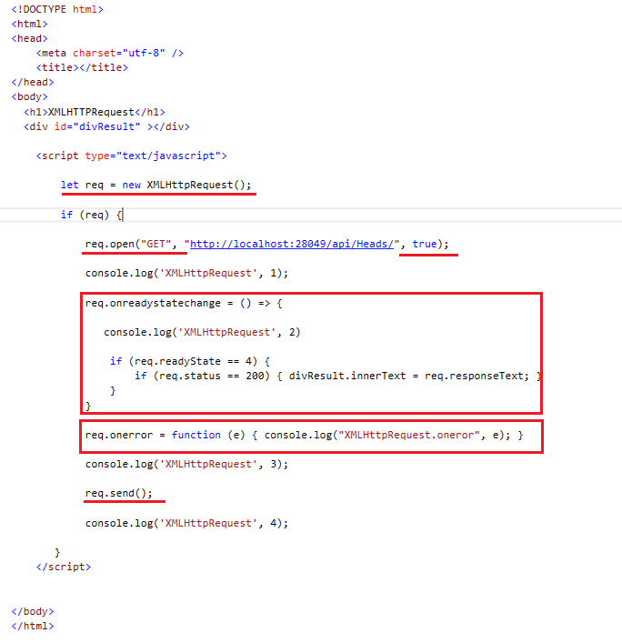
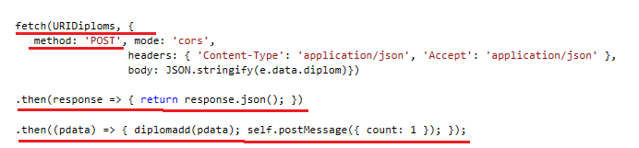

Что такое асинхронный запрос?
Асинхронный запрос — это когда JavaScript отправляет данные на сервер (или получает их), не блокируя выполнение остального кода и не обновляя страницу. Это позволяет динамически загружать контент, например, имя пользователя, погоду, сообщения и т.д.

🔷 Способ 1: XMLHttpRequest
Это старый, но надёжный способ. Он требует больше ручной настройки, но даёт полный контроль.

🔧 Принцип работы:
js
let xhr = new XMLHttpRequest(); // создаём объект запроса
xhr.open('GET', '/api/name', true); // открываем соединение (true — асинхронно)
xhr.onload = function() { // обработка успешного ответа
if (xhr.status === 200) {
console.log(xhr.responseText); // выводим ответ
}
};
xhr.onerror = function() { // обработка ошибки
console.log('Ошибка запроса');
};
xhr.send(); // отправляем запрос

📌 Особенности:
- Нужно вручную отслеживать статус (xhr.status)
- Нужно явно вызывать send()
- Можно работать с responseText, responseXML, заголовками и т.д.

🔶 Способ 2: fetch
Это современный и более удобный способ. Он основан на промисах и проще читается.

🔧 Принцип работы:
js
fetch('/api/name')
.then(response => {
if (!response.ok) throw new Error('Ошибка');
return response.text(); // или .json() для JSON
})
.then(data => {
console.log(data); // выводим ответ
})
.catch(error => {
console.log('Ошибка запроса');
});

📌 Особенности:
- Использует Promise — удобно для цепочек
- Поддерживает await/async
- Легко обрабатывать JSON, текст, заголовки
- Код чище и короче

🆚 Сравнение
Характеристика | XMLHttpRequest | fetch
Поддержка | Все браузеры | Современные браузеры
Сложность | Более низкоуровневый | Более простой и читаемый
Обработка ошибок | Через onerror и status | Через catch и response.ok
Работа с JSON | Нужно вручную парсить | response.json()
Поддержка await | Нет | Да

- Поясните основное назначение сервера NODE.JS.

- основная сфера применения: разработка web-серверов;
- NODEJS: программная платформа для разработки серверных web-приложений на языке JS/V8.

- Перечислите основные свойства сервера NODE.JS.

- NODEJS: основные свойства:
- основан на Chrome V8;
- среда (контейнер) исполнения приложений на JavaScript;
- поддерживает механизм асинхронности;
- ориентирован на события;
- однопоточный (код приложения исполняется только в одном потоке, один стек вызовов); обычно в серверах для каждого соединения создается свой поток, в Node.js все соединения обрабатываются в одном JS-потоке;
- не блокирует выполнение кода при вводе/выводе (в файловой системе до 4х одновременно);
- в состав Node.js входят инструменты: npm – пакетный менеджер; gyp - Python-генератор проектов; gtest – Google фреймворк для тестирования С++ приложений;
- использует библиотеки: V8 – библиотека V8 Engine, libuv – библиотека для абстрагирования неблокирующих операций ввода/вывода; http-parser – легковесный парсер http-сообщений (написан на C и не выполняет никаких системных вызовов); c-ares - библиотека для работы с DNS; OpenSSL – библиотека для криптографии; zlib – сжатие и распаковка.
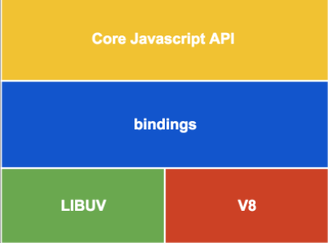

- разработчик: Райан Дал:


- первая версия: 2009 г.;
- стабильные версии: с 2015 г., Node.js 4.0.0;
- официальный сайт:
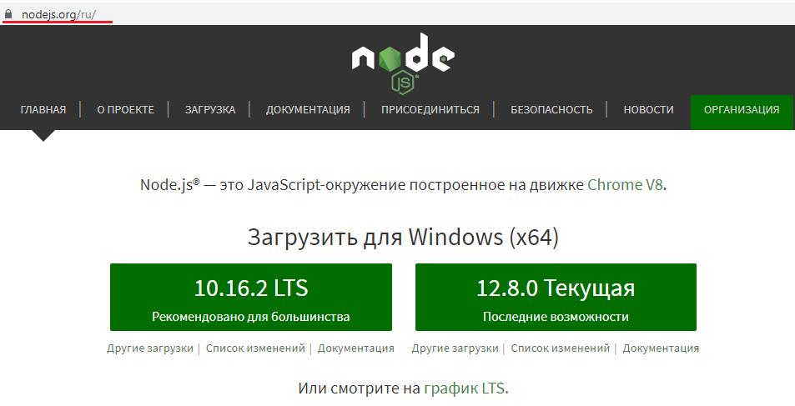

- основная сфера применения: разработка web-серверов;
- четные версии Node.js –версии длительной поддержки (LST), нечетные версии – нестабильные версии, включающие последние разработки.

